PHOTOnline

Sistem za poboljšanje rada fotografske radnje

Arhitekturni projekat

Verzija 1.0
Pregled izmena
Datum | Verzija | Opis | Autor
19.04.2019. | 1.0 | Inicijalna verzija | Jovan Aritonović,  Milica Trifunović,  Nikola Trajković,  Marko Aranđelović

Sadržaj
1. Cilj dokumenta 5
2. Opseg dokumenta 5
3. Reference 5
4. Predstavljanje arhitekture 5
5. Ciljevi i ograničenja arhitekture 5
6. Pogled na slučajeve korišćenja 5
6.1 Dijagrami slučajeva korišćenja 6
6.2 Kratak opis slučajeva korišćenja 8
6.2.1 Prijavljivanje 8
6.2.2 Pregled sadržaja portala 8
6.2.3 Pregled albuma sa prethodnih događaja 8
6.2.4 Pregled proizvoda firme 8
6.2.5 Registrovanje 8
6.2.6 Ažuriranje naloga 8
6.2.7 Naručivanje slika sa prethodnih događaja 8
6.2.8 Zakazivanje usluga fotografisanja 8
6.2.9 Naručivanje proizvoda firme 8
6.2.10 Pregled dosadašnjih narudžbina 8
6.2.11 Pregled dosadašnjih zakazivanja 8
6.2.12 Dodavanje albuma sa prethodnih događaja 8
6.2.13 Uređivanje slika na početnoj strani 9
6.2.14 Uvid u angažovanja 9
6.2.15 Upravljanje narudžbinama 9
6.2.16 Upravljanje zahtevima za zakazivanje fotografisanja 9
6.2.17 Raspoređivanje obaveza fotografima 9
6.2.18 Pregled profila 9
6.2.19 Dodavanje profila fotografa 9
6.2.20 Brisanje profila 9
7. Pogled na logičku arhitekturu sistema 9
7.1 Pregled arhitekture – organizacija paketa i podsistema u slojeve 10
7.1.1 Korisnički interfejs 10
7.1.2 Aplikaciona logika 10
7.1.3 Pristup podacima 10
7.1.4 JavaScript [Vue.js] 10
7.1.5 C# [.NET Core] 10
7.1.6 Mongodb 11
8. Pogled na procese 11
8.1 Procesi 11
8.1.1 Web čitač 11
8.1.2 Web server 11
8.1.3 Mongo Server 12
9. Pogled na raspoređivanje sistema 12
9.1 Klijent 12
9.2 Web server 12
9.3 DBMS server 12
10. Pogled na implementaciju sistema 12
10.1 Model domena 12
10.2 Šema baze podataka 13
10.3 Komponente sistema 14
10.3.1 Komponente korisničkog interfejsa 14
10.3.2 Komponente aplikacione logike 18
10.3.3 Komponente za pristup podacima 18
11. Performanse 21
12. Kvalitet 21

Arhitekturni projekat

Cilj dokumenta
Cilj ovog dokumenta je detaljni opis arhitekture PHOTOnline portala.

Opseg dokumenta
Dokument se odnosi na PHOTOnline portal koji će biti razvijen od strane Group-ArT-a. PHOTOnline predstavlja pseudonim sistema za poboljšanje rada fotografske radnje. Namena sistema je efikasno prezentovanje rada firme, online naručivanje proizvoda firme, zakazivanje usluga i lakša komunikacija između korisnika, zaposlenih i uprave u fotografskoj radnji.

Reference
Spisak korišćene literature:
- PHOTOnline – Predlog projekta, SI-PHOTOnline-01, V1.0, 2019, Group-ArT.
- PHOTOnline – Vizija sistema, SI-PHOTOnline-02, V1.0, 2019, Group-ArT.
- PHOTOnline – Plan realizacije projekta, SI-PHOTOnline-03, V1.0, 2019, Group-ArT
- PHOTOnline – Specifikacija zahteva, SI-PHOTOnline-04, V1.1, 2019, Group-ArT.

Predstavljanje arhitekture
Arhitektura sistema u dokumentu je prikazana kao serija pogleda na sistem: pogled na slučajeve korišćenja, pogled na logičku arhitekturu sistema, pogled na procese, pogled na razmeštaj komponenti sistema i pogled na implementaciju. Ovi pogledi su predstavljeni odgovarajućim UML dijagramima.

Ciljevi i ograničenja arhitekture
Ključni zahtevi i sistemska ograničenja koja imaju značajan uticaj na izbor arhitekture i projektovanje sistema su:
- PHOTOnline portal će biti implementiran kao Web aplikacija zasnovana na Vue.js, .NET Core i Mongo bazi podataka [2].
- Klijentski deo PHOTOnline portala će biti optimizovan za sledeće Web čitače: Internet Explorer 6.0 i noviji, Opera 8.0 i noviji, Firefox (Mozilla), kao i za Google Chrome[2].
- Svi zahtevi u pogledu performansi dati u [4] moraju biti uzeti u obzir pri izboru arhitekture i razvoju sistema.

Pogled na slučajeve korišćenja
U ovom odeljku je dat pogled na slučajeve korišćenja definisane u specifikaciji zahteva [4].
Slučajevi korišćenja PHOTOnline portala su:
- Prijavljivanje
- Pregled portala
  - Pregled sadržaja portala
  - Pregled albuma sa prethodnih događaja
  - Pregled proizvoda firme
- Registrovanje
- Ažuriranje naloga
- Usluge portala
  - Naručivanje slika sa prethodnih događaja
  - Zakazivanje usluga fotografisanja
  - Naručivanje proizvoda firme
- Pregled dosadašnjih aktivnosti korisnika
  - Pregled dosadašnjih narudžbina
  - Pregled dosadašnjih zakazivanja
- Dodavanje albuma sa prethodnih događaja
- Uređivanje slika na početnoj strani
- Uvid u angažovanja
- Upravljanje zahtevima
  - Upravljanje narudžbinama
  - Upravljanje zahtevima za zakazivanje fotografisanja
- Raspoređivanje obaveza fotografima
- Upravljanje profilima na portalu
  - Pregled profila
  - Dodavanje profila fotografa
  - Brisanje profila

Ove slučajeve korišćenja mogu da iniciraju posetilac portala, korisnik, fotograf ili uprava.

Dijagrami slučajeva korišćenja
Osnovni UML dijagram koji prikazuje korisnike i slučajeve korišćenja PHOTOnline portala prikazan je na sledećoj slici:
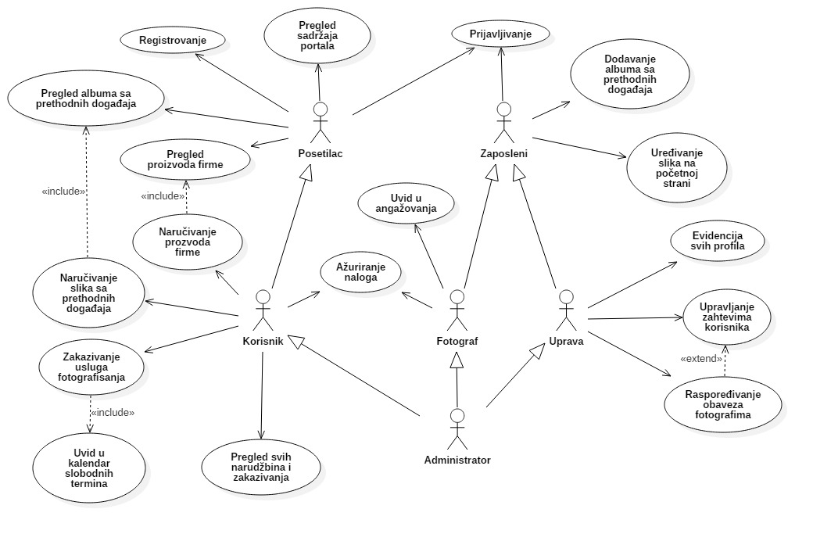
Slučajevi korišćenja pregled svih narudžbina i zakazivanja, evidencija svih profila, evidencija svih profila i upravljanje zahtevima korisnika obuhvataju složenije radnje koje se mogu dalje razložiti na pojedinačne slučajeve korišćenja.
Detaljni UML dijagram za slučaj korišćenja pregled svih narudžbina i zakazivanja je prikazan na sledećoj slici:
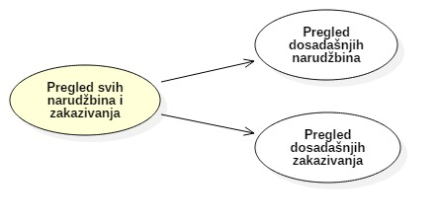
Detaljni UML dijagram za slučaj korišćenja evidencija svih profila je prikazan na sledećoj slici:
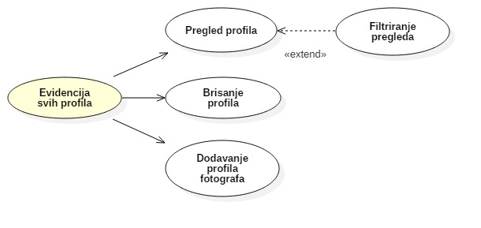
Detaljni UML dijagram za slučaj korišćenja upravljanje zahtevima korisnika je prikazan na sledećoj slici:
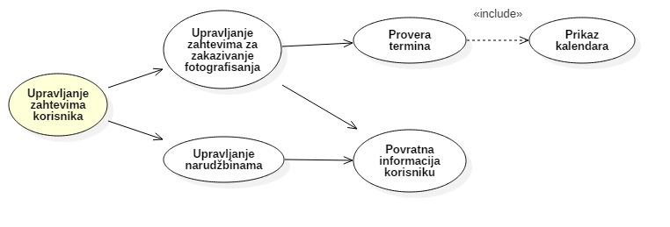

Kratak opis slučajeva korišćenja

Prijavljivanje
Kratak opis: Logovanje na portal koristeći mejl ili lozinku.
Akteri koji iniciraju slučaj korišćenja: Posetilac, Zaposlen(Fotograf, Uprava), Korisnik.

Pregled sadržaja portala
Kratak opis: Prikaz stranice portala sa osnovnim podacima o fotografskoj radnji.
Akteri koji iniciraju slučaj korišćenja: Posetilac portala, korisnik..

Pregled albuma sa prethodnih događaja
Kratak opis: Posetilac ima mogućnost uvida u albume sa prethodnih događaja fotografske radnje i pregleda sadržaja određenog albuma uz unos odgovarajuće šifre.
Akteri koji iniciraju slučaj korišćenja: Posetilac portala, korisnik.

Pregled proizvoda firme
Kratak opis: Prikaz stranica sa proizvodima i uslugama vezanih za njih koje nudi fotografska radnja.
Akteri koji iniciraju slučaj korišćenja: Posetilac portala, korisnik.

Registrovanje
Kratak opis: Prikaz stranice portala sa formom za unos osnovnih ličnih podataka i mogućnost kreiranja koriničkog naloga koji nudi dodatne servise.
Akteri koji iniciraju slučaj korišćenja: Posetilac portala.

Ažuriranje naloga
Kratak opis: Ažuriranje korisničkog naloga.
Akteri koji iniciraju slučaj korišćenja: Korisnik, Fotograf.

Naručivanje slika sa prethodnih događaja
Kratak opis: Prijavljeni korisnik ima mogućnost odabira željenih fotografija i formata za njihovu izradu na stranici koja prikazuje sadržaj nekog albuma.
Akteri koji iniciraju slučaj korišćenja: Korisnik.

Zakazivanje usluga fotografisanja
Kratak opis: Prijavljeni korisnik ima mogućnost slanja zahteva upravi za zakazivanje usluga fotografisanja uz prethodni uvid u kalendar aktivnosti fotografske radnje.
Akteri koji iniciraju slučaj korišćenja: Korisnik.

Naručivanje proizvoda firme
Kratak opis: Prijavljeni korisnik ima mogućnost odabira željenih proizvoda iz ponude firme sa mogućnošću upload-ovanja svojih fotografija koje će se izraditi na izabranom proizvodu.
Akteri koji iniciraju slučaj korišćenja: Korisnik.

Pregled dosadašnjih narudžbina
Kratak opis: Prijavljeni korisnik ima mogućnost pregleda statusa svih svojih dosadašnjih narudžbina.
Akteri koji iniciraju slučaj korišćenja: Korisnik.

Pregled dosadašnjih zakazivanja
Kratak opis: Prijavljeni korisnik ima mogućnost pregleda statusa svih svojih dosadašnjih zakazivanja.
Akteri koji iniciraju slučaj korišćenja: Korisnik.

Dodavanje albuma sa prethodnih događaja
Kratak opis: Zaposleni u firmi (Fotograf i Uprava) mogu dodavati albume sa prethodnih događaja i šifre koje će omogućiti njihov pregled.
Akteri koji iniciraju slučaj korišćenja: Fotograf, Uprava..

Uređivanje slika na početnoj strani
Kratak opis: Zaposleni u firmi (Fotograf i Uprava) imaju mogućnost uređivanja početne strane dodavanjem/brisanjem slika koje se smenjuju na početnoj strani.
Akteri koji iniciraju slučaj korišćenja: Fotograf, Uprava.

Uvid u angažovanja
Kratak opis: Fotograf ima uvid u angažovanja koja su mu dodeljena od Uprave fotografske radnje.
Akteri koji iniciraju slučaj korišćenja: Fotograf.

Upravljanje narudžbinama
Kratak opis: Uprava ima uvid u sve zahteve korisnika vezane za naručivanje proizvoda i fotografija i mogućnost prihvatanja/odbacivanja zahteva uz slanje odgovarajuće poruke korisniku.
Akteri koji iniciraju slučaj korišćenja: Uprava.

Upravljanje zahtevima za zakazivanje fotografisanja
Kratak opis: Uprava ima uvid u sve zahteve korisnika vezane za zakazivanje fotografisanja i mogućnost prihvatanja/odbijanja zahteva uz slanje odgovarajuće poruke korisniku.
Akteri koji iniciraju slučaj korišćenja: Uprava.

Raspoređivanje obaveza fotografima
Kratak opis: Uprava ima mogućnost dodavanja novih događaja i raspoređivanja obaveza fotografima na osnovu zahteva korisnika dobijenih u firmi.
Akteri koji iniciraju slučaj korišćenja: Uprava.

Pregled profila
Kratak opis: Prikaz svih profila i pretraživanje po kategorijama.
Akteri koji iniciraju slučaj korišćenja: Uprava.

Dodavanje profila fotografa
Kratak opis: Kreiranje korisničkog naloga za novog fotografa.
Akteri koji iniciraju slučaj korišćenja: Uprava.

Brisanje profila
Kratak opis: Brisanje korisničkog naloga.
Akteri koji iniciraju slučaj korišćenja: Uprava.

Pogled na logičku arhitekturu sistema
U ovom odeljku je dat pregled logičke arhitekture sistema. Ovaj pogled sadrži opis najznačajnijih klasa, njihove organizacije u pakete i podsisteme, i organizacija podsistema u slojeve. U cilju opisivanja dinamičkih aspekata arhitekture, ovaj odeljak može da uključi opise realizacije najznačajnijih slučajeva korišćenja. Da bi se ilustrovala veza između arhitekturno značajnih klasa, podsistema, paketa ili slojeva moguće je uključiti i odgovarajuće dijagrame klasa.
Logički pogled na PHOTOnline portal obuhvata 3 glavna paketa: Korisnički interfejs, Aplikaciona logika, Pristup podacima.
Paket Korisnički interfejs sadrži Web stranice, JavaScript i multimedijalni sadržaj koji realizuju grafički dizajn i forme preko kojih korisnici sistema komuniciraju sa sistemom.
Paket Aplikaciona logika predstavlja srednji sloj sistema koji sadrži C# skripte zadužene za realizaciju funkcionalnosti specifičnih za domen sistema koji se razvija.
Paket Pristup podacima sadrži C# skripte koje predstavljaju interfejs za pristup, dodavanje i ažuriranje podataka koji se čuvaju u bazi podataka.

Pregled arhitekture – organizacija paketa i podsistema u slojeve
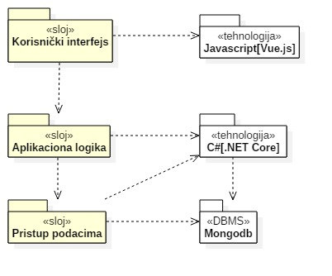

Korisnički interfejs
sloj
Ovaj sloj realizuje korisnički interfejs portala. U njemu je sadržan HTML, multimedijalni sadržaji, CSS i JavaScript koji generišu HTML stranice preko kojih korisnici komuniciraju sa sistemom.
Sloj korisničkog interfejsa zavisi od sloja aplikacione logike, kao i paketa Vue.js.

Aplikaciona logika
sloj
Sloj aplikacione logike je srednji sloj u troslojnoj arhitekturi PHOTOnline portala. Sadrži C# skripte koje realizuju funkcionalnost karakterističnu za domen primene portala i uspostavljaju vezu između korisničkog interfejsa i sloja za pristup podacima.
Ovaj sloj zavisi od sloja za pristup podacima i .NET Core paketa.

Pristup podacima
sloj
Sloj za pristup podacima se nalazi na dnu troslojne arhitekture i sadrži C# skripte zadužene za pribavljanje, dodavanje i ažuriranje podataka koji se čuvaju u Mongo bazi podataka.
Ovaj sloj ne zavisi od drugih slojeva, ali je zavisan od paketa .NET Core i Mongo baza podataka.

JavaScript [Vue.js]
tehnologija
Tehnologija JavaScript, odnosno frejmvork Vue.js pisan u JS-u, obezbeđuje mehanizam za pisanje i izvršavanje skripti na strani klijenta. Ove skripte mogu da generišu HTML kod koji realizuje korisnički interfejs i komuniciraju sa bazom podataka preko servera u cilju pribavljanja, unosa i ažuriranja podataka. Tehnologija HTML-a definiše gradivne elemente stranica koje se prikazuju u Web čitaču. Vue.js skripte takodje mogu sadržati CSS. CSS (eng. Cascading Style Sheets) je jezik formatiranja pomoću kog se definiše izgled elemenata web-stranice.

C# [.NET Core]
tehnologija
Tehnologija C#, odnosno C# koji se izvršava na serverskoj strani - .NET Core, obezbeđuje mehanizam za pisanje i izvršavanje skripti na strani servera. Ove skripte mogu da pristupaju bazi podataka u cilju pribavljanja, unosa i ažuriranja podataka.

Mongodb
DBMS
Mongodb predstavlja sistem za upravljanje bazama podataka koji će se koristiti za realizaciju PHOTOnline portala.

Pogled na procese
U ovom odeljku je sadržan pogled na procesnu arhitekturu sistema. Ovaj opis treba da sadrži specifikaciju različitih zadataka (procesa i niti) uključenih u rad sistema. Takođe je potrebno dati dijagrame koji pokazuju njihovu interakciju i konfiguraciju. Dodela objekata i klasa na određene zadatke takođe spada u opis procesne arhitekture.
Ilustracije radi u nastavku je dat opis procesa uključenih u izvršenje PHOTOnline portala kao Web aplikacije.

Procesi
Na sledećem UML dijagramu klasa prikazani su procesi koji učestvuju u izvršenju PHOTOnline portala. Dijagram je opšteg tipa i može se primeniti na bilo koju Web aplikaciju zasnovanu na JavaScript-u, C#-u i Mongo bazi podataka.
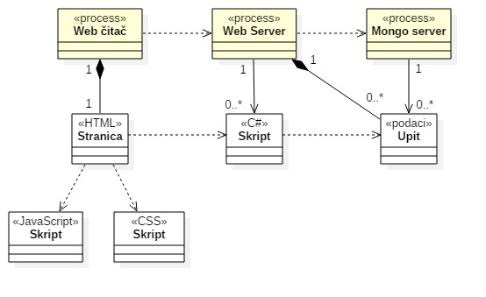

Web čitač
Web čitač je proces koji izvršava funkcionalnost aplikacije za prikaz HTML stranica dobijenih od nekog Web servera. U najopštijem slučaju Web čitač u jednom trenutku može da prikazuje samo jednu HTML stranicu.
Web čitač zavisi od Web servera koji generiše i vraća odgovarajuću HTML stranicu na zahtev.

Web server
Web server je proces koji izvršava funkcionalnost opsluživanja zahteva prispelih sa više Web čitača. Ukoliko je zahtevana stranica pisana u C#-u, Web server inicira izvršenje procesa koji obrađuje odgovarajući skript i generiše sadržaj koji se vraća čitaču. Web server može paralelno da inicira veći broj C# procesa. Web server obavlja posao obrade zadate C# skripte i generiše odgovarajući sadržaj koji šalje Web čitaču. Za izvršenje skripte ovaj proces može da zahteva usluge Mongo servera-a. Komunikacija između Web server procesa i MySQL servera se obavlja preko ORM alata koji mapiraju ugrađene funkcije na upite i vraćaju rezultat.

Mongo Server
Mongo Server je proces koji izvršava funkcionalnost Mongo sistema za upravljanje bazama podataka. Ovaj proces može konkurentno da prihvati određen broj upita, izvrši ih nad bazom podataka i vrati rezultate procesu koji je upite postavio.

Pogled na raspoređivanje sistema
Pogled na raspoređivanje sistema prikazuje različite fizičke čvorove za najopštiju konfiguraciju sistema. Fizičkim čvorovima koji predstavljaju procesore vrši se dodeljivanje identifikovanih procesa.
Na sledećoj slici dat je UML dijagram raspoređivanja PHOTOnline portala.
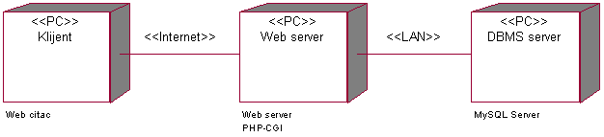

Klijent
Pristup PHOTOnline portalu se obavlja preko klijentskih računara na kojima se izvršava Web čitač. Za povezivanje između klijenta i Web servera koristi se Internet infrastruktura tako da nema ograničenja u pogledu lokacije klijenta.

Web server
Računar na kome se izvršava Web server opslužuje više klijenata koji pristupaju preko Interneta. U najopštioj konfiguraciji DBMS se izvršava na posebnoj mašini koja je sa Web serverom u lokalnoj mreži (LAN).

DBMS server
DBMS server je računar na kome se izvršava Mongo Server proces koji realizuje funkcionalnost sistema za upravljanje bazama podataka. Zbog sigurnosti podataka koji se na ovom računaru čuvaju pristup bazi je ograničen samo na računare iz lokalne mreže (LAN).

Pogled na implementaciju sistema
Pogled na implementaciju prikazuje različite aspekte bitne za implementaciju sistema. U slučaju PHOTOnline portala ovaj odeljak sadrži model domena, šemu baze podataka i prikaz komponenti sistema razvrstanih u ranije identifikovane pakete.

Model domena
Model domena za koji se PHOTOnline portal projektuje je ilustrovan UML dijagramom klasa. U njemu su prikazane domenske klase, neki od njihovih atributa, kao i veze koje se mogu identifikovati između njih.
Model domena predstavlja osnovu za projektovanje baze podataka, ali i identifikaciju nekih od komponenti koje će biti implementirane.
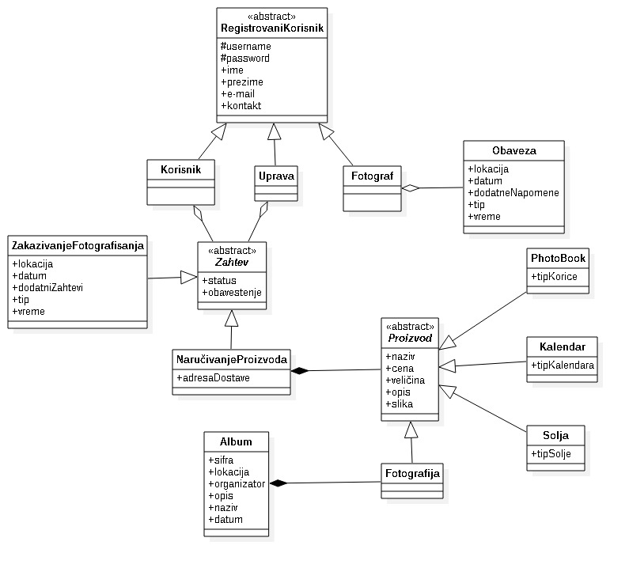

Šema baze podataka
Detaljna šema baze podataka je prikazana na sledećem dijagramu. Dijagram je kreiran korišćenjem alata draw.io.
Baza podataka i dijagram su kreirani korišćenjem MS Access-a, dok je migracija na MySQL obavljena pomoću MySQL Migration Toolkit-a.
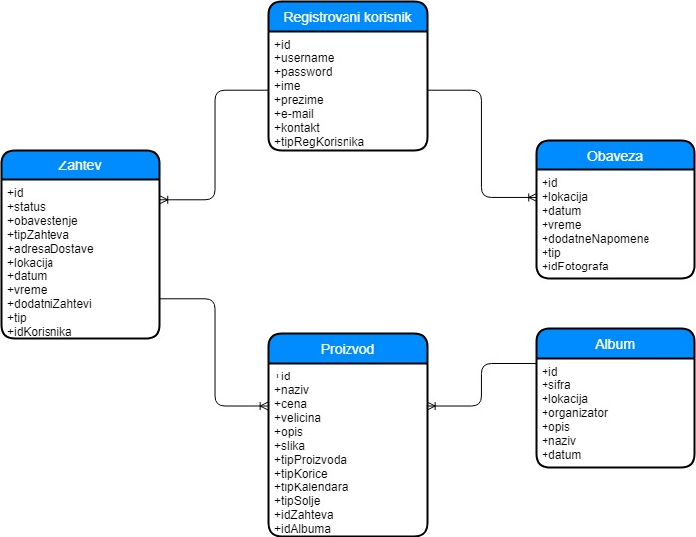

Komponente sistema
Komponente sistema PHOTOnline portala su C# skripte čiji će pregled biti dat po arhitekturnim slojevima. Za ilustraciju će biti korišćeni UML dijagrami komponenti, ali i dijagrami klasa. U slučajevima gde je C# skript prikazan kao klasa atributi predstavljaju ulazne podatke koji se uzimaju iz GET ili POST dela HTTP poruke, dok metodi predstavljaju funkcije definisane u okviru skripta.

Komponente korisničkog interfejsa
Fajlovi sa ekstenzijom .vue koriste tzv. princip Separation of Concerns što znači da se u jednom fajlu sa navedenom ekstenzijom mogu naći razni jezici, u ovom slučaju: HTML, JavaScript I CSS kod.

Dizajn korisničkog interfejsa za posetioca PHOTOnline portaka je obuhvaćen tipom komponenti .vue skripte.
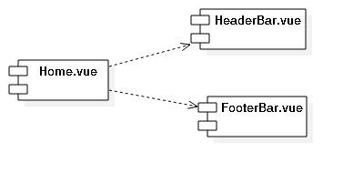
Komponenta Home.vue implementira početnu stranu PHOTOnline portala sa koje korisnik ima pristup multimedijalnom sadržaju stranice i osnovnim podacima firme, sa mogućnošću logovanja na sajt.
Komponenta HeaderBar.vue implementira navigacioni panel sa opcijom logovanja sajt.
Komponenta FooterBar.vue implementira footer bar koji sadrži osnovne informacije o firmi.

Dizajn korisničkog interfejsa Fotograf je obuhvaćen tipom komponenti .vue skripte.

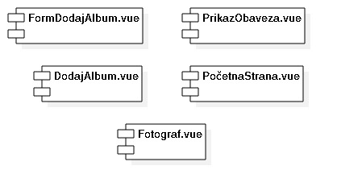
Komponente forme:
- FormDodajAlbum.vue omogućava dodavanje albuma od strane fotografa, upload-ovanjem slika i postavljanjem šifre za odgovarajući album.
- FormPrikazObaveza.vue prikazuje obaveze sortirane po datumu.

Komponente zadužene za renderovanje:
- DodajAlbum.vue prikazuje formu za dodavanje albuma.
- PrikazObaveza.vue prikazuje obaveze fotografa.

Komponente kontejneri:
- Fotograf.vue je glavna komponenta odnosno kontejner komponenta za sve funkcionalnosti dostupne fotografu.

Parametri koji utiču na sadržaj komponenata koje se prikazuju su iustrovani sledećim dijagramom klasa.

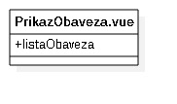
Značenje atributa je sledeće:
- listaObaveza – lista dodeljenih obaveza fotografu

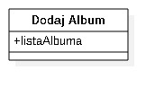
Značenje atributa je sledeće:
- listaAlbuma – lista za čuvanje dodatih albuma od strane Fotografa

Dizajn korisničkog interfejsa Uprava je obuhvaćen tipom komponenti .vue skripti.
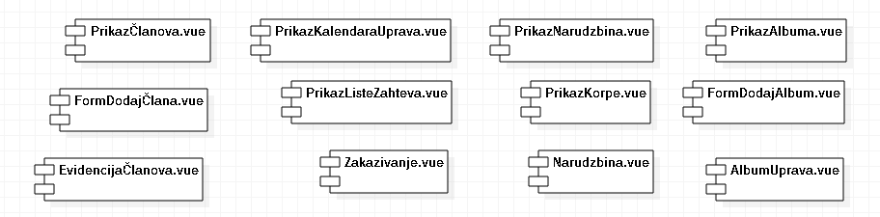
Komponente forme:
- FormDodajČlana.vue komponenta koja služi za dodavanje novog zaposlenog u firmi i podešavanje njegovog naloga.
- FormDodajAlbum.vue komponenta koja služi za dodavanje novog albuma od strane uprave u listu Albuma.

Komponente zadužene za renderovanja:
- PrikazČlanova.vue prikazuje listu zapošljenih članova firme.
- PrikazKalendaraUprava.vue prikazuje kalendar sa predstojećim aktivnostima firme po datumima.
- PrikazListeZahteva.vue komponenta koja prikazuje listu svih zahteva od strane korisnika.
- PrikazNarudzbina.vue komponenta koja prikazuje listu narudzbina.
- PrikazKorpe.vue komponenta koja prikazuje sadržaj izabrane korpe.
- PrikazAlbuma.vue prikazuje listu upload-ovanih albuma.

Komponente kontejneri:
- EvidencijaČlanova.vue je komponenta koja je zadužena za upravljanje nalozima korisnika i članova firme.
- Zakazivanje.vue komponenta koja služi za upravljanje zahtevima korisnika.
- Narudzbina.vue komponenta koja služi za rukovanje svih narudzbina poslatih od strane korisnika.
- AlbumUprave.vue je komponenta koja prikazuje listu svih albuma I omogućuje dodavanje novih.

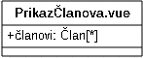
Parametri koji utiču na sadržaje komponenata će biti navedeni sledećim dijagramima klasa.
Značenje atributa je sledeće:
- članovi – lista svih registrovanih članovi u foto radnji.

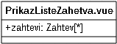
Značenje atributa je sledeće:
- zahtevi – lista svih zahteva podnetih od stranje korisnika a dostupnih upravi.

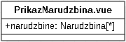
Značenje atributa je sledeće:
- narudzbine – lista svih narudzbina napravljenih od strane korisnika sa sadržajem proizvoda firme.

Parametar koji utiče na komponentu PrikazAlbuma.vue je već predstavljen u sekciji koja predstavlja interfejs za korisnika tipa fotograf.

Dizajn korisničkog interfejsa Korisnik je obuhvaćen tipom komponenti .vue skripti.

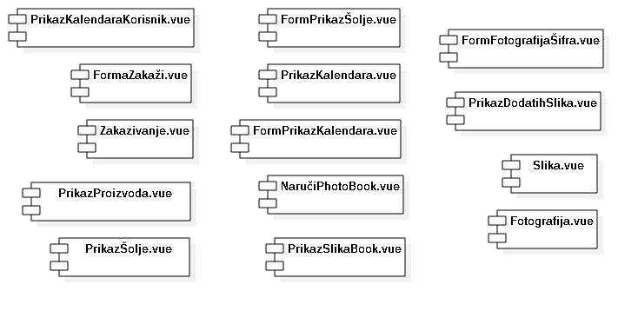

Komponente forme:
- FormZakaži.vue je komponenta služi za popunjavanje zahteva od stranje korisnika za fotografisanje.
- FormPrikazŠolje.vue komponenta koja prikazuje podatke o šolji i input podatke za osnovne parametre proizvoda.
- FormPrikazKalendara.vue je komponenta koja prikazuje podatke o kalendaru i input za odabir parametara proizvoda.
- FormFotografijaŠifra.vue komponenta koja sadrži polje za unos šifre i odabir traženog albuma.
Komponente zadužene za renderovanje:
- PrikazKalendaraKorisnik.vue je komponenta koja prikazuje kalendar sa mesečnim aktivnostima firme.
- PrikazProizvoda.vue je komponenta koja prikazuje listu proizvoda određenog tipa.
- PrikazŠolje.vue je komponenta koja služi za prikaz konkretnog proizvoda i osnovnih informacija.
- PrikazKalendara.vue je komponenta koja služi za prikaz konkretnog proizvoda i osnovnih informacija o kalendaru.
- PrikazDodatihSlika.vue je komponenta koja služi za prikaz upload-ovanih slika.
- Slika.vue komponenta za prikaz konkretne dodate slike sa odabirom formata i količine.

Komponente kontejneri:
- Zakazivanje.vue je komponenta koja sadrži komponente za zakazivanje događaja.
- Naruči.vue komponenta koja sadrži komponente za naručivanje proizvoda firme.
- NaručiPhotoBook.vue komponenta koja obezbedjuje naručivanje photobook-a. i sadrži komponente za prikaz slika.
- Fotografija.vue je komponenta koja sadrži komponente za pregled albuma i naručivanje fotografija.

Parametri koji utiču na sadržaj komponenata bice predstavljeni diajgramima klasa.

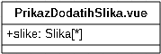
Značenje atributa je sledeće:
- slike – lista dodatih slika od strane korisnika.

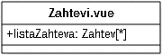
Značenje atributa je sledeće:
- listaZahteva – lista podnetih zahteva od strane korisnika.

Komponente aplikacione logike
Komponente koje realizuju domen problema se uključuju isključivo preko App.vue komponente korisničkog interfejsa. Na taj način zadržavaju sva podešavanja stila definisana u ovom skriptu. Na sledećem dijagramu su prikazane komponente ovog sloja i njihove međusobne zavisnosti:
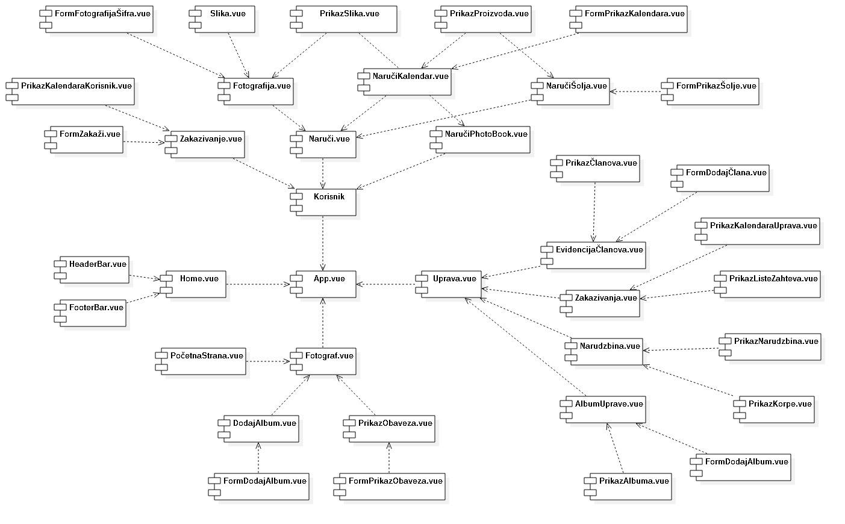

Komponente za pristup podacima
Pristup bazi podataka je u potpunosti zatvoren u funkcije koje su definisane C# fajlovima koji su u okviru foldera Contoller. Pomenuti folder sa fajlovima će se nalaziti na serverskoj strani tako da će svi korisnici putem korisničkog interfejsa, slanjem odgovarajućih zahteva moći da pristupaju podacima u bazi podataka.

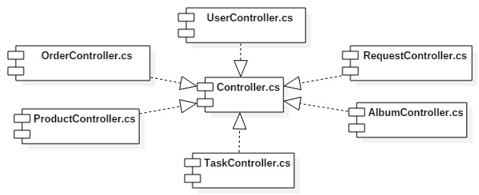

Na sledećim UML dijagramima klasa pobrojane su funkcije za pristup podacima iz baze:

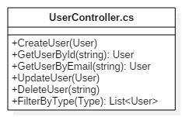
Navedene funkcije obavljaju sledeće zadatke:
- CreateUser(User) – kreira korisnika sa prosleđenim podacima
- GetUserById(string) – vraća korisnika sa zadatim Id-jem
- GetUserByEmail(string) – vraća korisnika sa datim e-mail-om
- UpdateUser(User) – ažurira korisnika sa prosleđenim podacima po Id-ju
- DeleteUser(string) – briše korisnika čiji je Id prosleđen
- FilterByType(Type) – vraća listu korisnika prosleđenog tipa

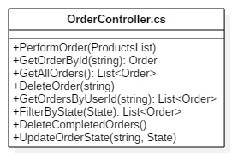
Navedene funkcije obavljaju sledeće zadatke:
- PerformOrder(ProductsList) – kreira novu narudžbinu sa prosleđenom listom proizvoda
- GetOrderById(string) – vraća narudžbinu sa zadatim Id-jem
- GetAllOrders() – vraća sve narudžbine iz baze podataka
- DeleteOrder(string) – briše narudžbinu čiji je Id prosleđen
- GetOrdersByUserId(string) – vraća sve narudžbine korisnika čiji je Id prosleđen
- FilterByState(State) – vraća listu narudžbina sa prosleđenim statusom
- DeleteCompletedOrders() – briše završene narudžbine iz baze podataka
- UpdateOrderState(string, State) – ažurira status narudžbine sa prosleđenim Id-jem

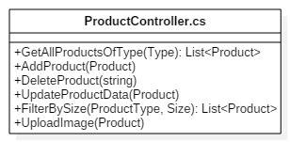
Navedene funkcije obavljaju sledeće zadatke:
- GetAllProductsOfType(Type) – vraća sve proizvode prosleđenog tipa
- AddProduct(Product) – dodaje novi proizvod u bazu podataka
- DeleteProduct(string) – briše proizvod sa zadatim Id-jem iz baze podataka
- UpdateProductData(Product) – ažurira prosleđeni proizvod u bazi podataka
- FilterBySize(ProductType, Size) – vraća listu proizvoda prosleđenog tipa po prosleđenoj veličini
- UploadImage(Product) – dodaje sliku za prosleđeni proizvod

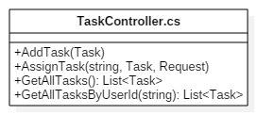
Navedene funkcije obavljaju sledeće zadatke:
- AddTask(Task) – dodaje novu obavezu u bazu podataka
- AssignTask(string, Task, Request) – dodeljuje obavezu fotografu čiji je Id prosleđen i ažurira status prosleđenog zahteva
- GetAllTasks() – vraća sve obaveze iz baze podataka
- GetAllTasksByUserId(string) – vraća sve obaveze za fotografa čiji je Id prosleđen

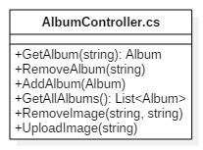
Navedene funkcije obavljaju sledeće zadatke:
- GetAlbum(string) – vraća album sa prosleđenim Id-jem
- RemoveAlbum(string) – briše album sa prosleđenim Id-jem iz baze podataka
- AddAlbum(Album) – dodaje novi album u bazu podataka
- GetAllAlbums() – vraća sve albume iz baze podataka
- RemoveImage(string, string) – iz albuma sa posleđenim Id-jem briše sliku sa zadatim Id-jem
- UploadImage(string) – dodaje sliku u album sa zadatim Id-jem
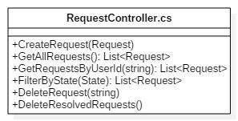
Navedene funkcije obavljaju sledeće zadatke:
- CreateRequest(Request) – dodaje u bazu podataka prosleđeni zahtev za fotografisanje
- GetAllRequests() – vraća sve zahteve za fotografisanje
- GetRequestsByUserId(string) – vraća sve zahteve za fotografisanje koje je korisnik sa zadazim Id-jem poslao
- FilterByState(State) – vraća listu zahteva sa prosleđenim statusom
- DeleteRequest(string) – briše zahtev čiji je Id prosleđen
- DeleteResolvedRequests() – briše sve završene zahteve iz baze podataka

Performanse
Izabrana arhitektura softvera podržava zahteve u pogledu broja korisnika koji mogu simultano pristupati sistemu i vremena odziva za pristup bazi podataka specificirane u zahtevima u pogledu performansi [4]:
- Sistem će da podrži do 1000 simultanih pristupa korisnika portalu.
- Vreme potrebno za pristupanje bazi podataka u cilju izvršenje nekog upita ne sme da bude veće od 5 sekundi.
Zahtevane performanse su zadovoljene izborom tehnologija na kojima će sistem biti razvijen i definisane hardverske platforme [4].

Kvalitet
Izabrana arhitektura softvera podržava zahteve u pogledu dostupnosti i srednjeg vremena između otkaza specificirane u zahtevima u pogledu pouzdanosti [4]:
- PHOTOnline portal će biti dostupan 24 časa dnevno, 7 dana u nedelji. Vreme kada portal nije dostupan ne sme da pređe 10%.
- Srednje vreme između dva sukcesivna otkaza ne sme da padne ispod 120 sati.

